
The most intelligent extension for Visual Studio
- Strona produktu:
http://www.jetbrains.com/resharper/
  - ReSharper, ReSharper++
wtyczki do VS dla programistów .Net i C++
  - ReSharper Ultimate
- Resharper Documentation
- Download ReSharper
obecnie wersja 2020.1.3 (19 May 2020)
- Licensing & Pricing
  - 30 dniowy darmowy trial
  - darmowe wersje edukacyjne oraz dla projektów open source
- Analiza kodu w poszukiwaniu błędów w czasie rzeczywistym (ponad 2.2k reguł)
  - sugestie naprawy i wykrywanie złych praktyk
  - Quick Fix
  - automatyczne czyszczenie kodu
- Usprawnienia nawigacji pomiędzy plikami, deklaracjami, zmiennymi
- Zaawansowany refactoring
- Generowanie kodu, szablony, możliwość definiowania własnych
- Operacje zależne od kontekstu
- Inteligentniejszy InteliSense
- Wsparcie dla wielu języków i technologii C#, VB.NET, JavaScript, TypeScript, CSS, HTML, XML, XAML
- Ułatwienia dla testowania jednostkowego
- Inspekcje obiektów a nawet dostęp do zewnętrznych źródeł i dekompilacja plików
- Analiza i wizualizacja zależności w projekcie
- ReSharper 2020.1 vs Visual Studio 2019
Oszczędność czasu implementacji -> mniejsze koszty projektu
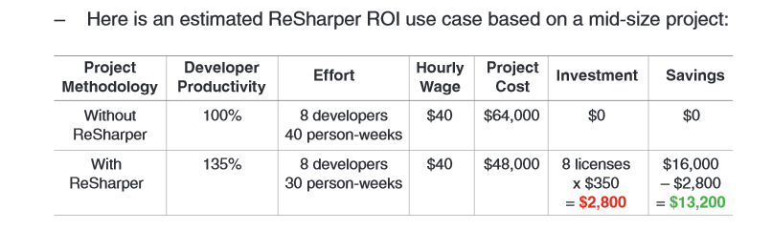
- Zmieniona kolorystyka składni i wyróżnień kodu
- Menu kontekstowe (prawy klawisz myszy)
- Menu główne z wszystkimi funkcjami
- Nowe okna Resharper -> Windows
- Bogate możliwości konfiguracji:
Resharper -> Options
- Skróty klawiszowe - różne schematy
- Podmieniony InteliSense (smart code completion)
- Rozszerzenia do ReSharpera
- ReSharper 10 vs. Visual Studio 2015
- wszystkie operacje dostępne w menu ReSharper
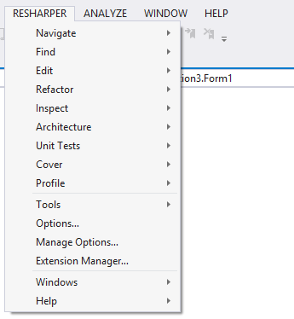
Cover, Profile - dostępne po zainstalowaniu dotCover i dotTrace
Resharper -> Windows
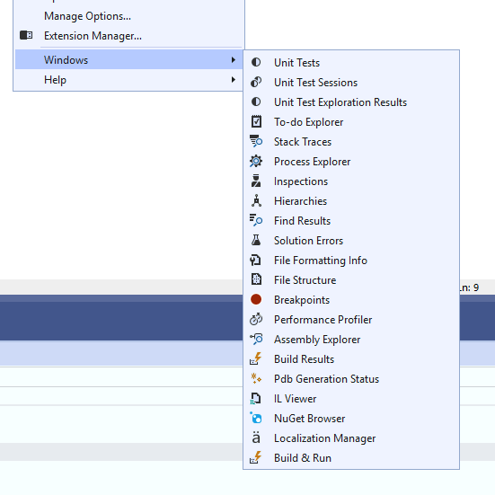
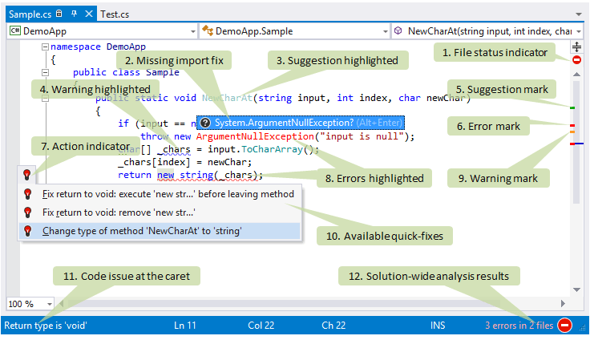
Alt + Enter  szybka naprawa  Quick Fix  menu kontekstowe,  dostępne akcje zależą od  pozycji kursora w kodzie | 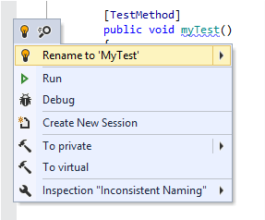
jeżeli brakuje akcji  to zacznij pisać jej nazwę | 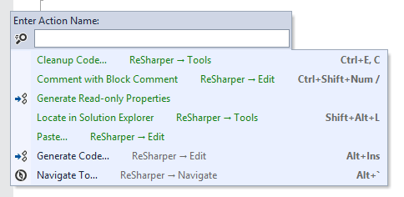
- ReSharper nadpisuje domyślne skróty klawiszowe, lecz robi to uprzejmie, przy pierwszym użyciu prosi o wybór domyślnej akcji
- Warto wybrać ustawienia proponowane domyślnie

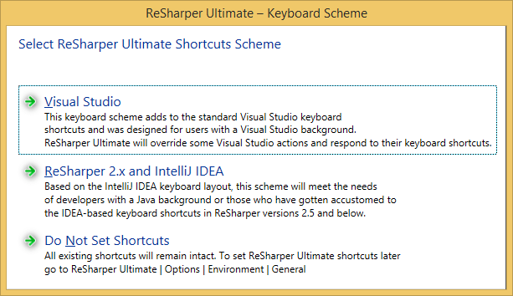
ReSharper Default Keymap: ReSharper 2.x / IntelliJ IDEA scheme
ReSharper Default Keymap: Visual Studio scheme
Lista podmienionych skrótów Joe White, Resharper 2.5.1
Ctrl + Shift + R  kontekstowy refactoring | 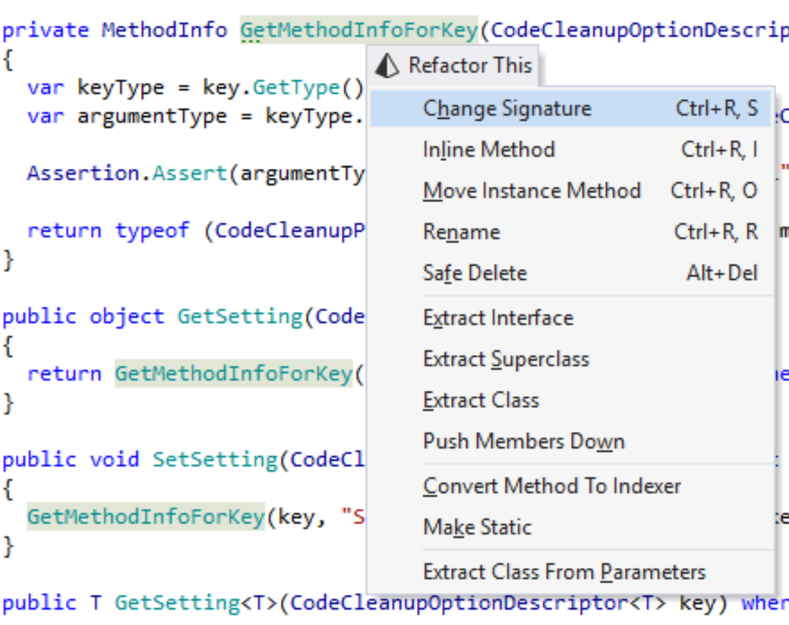
- Przenoszenie elementów między klasami, plikami
- Zmiany nazw zmiennych, metod, plików
- Ekstrakcja metod, pól, własności, interfejsów
- Deklarowanie brakujących zmiennych, metod, klas
- Przekształcanie wyrażeń, ujednolicanie stylu, ...
Alt + Insert  generowanie brakujących  elementów klas | 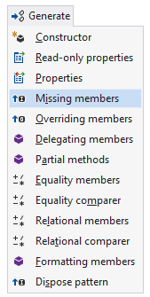
Szablony kodów,  Ctrl + J  np.: prop + Tab | 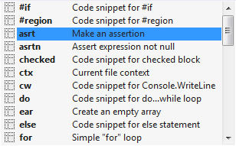
- Automatyczne domykanie nawiasów, uzupełnianie składni, otaczanie fragmentów kodu
Ctrl + N | znajdź wszystko  klasę, zmienną, plik,  akronimy ABC, meta-znaki *, +
Alt + F7 | znajdź wystąpienia
- filtrowanie/grupowanie/zapis wyników
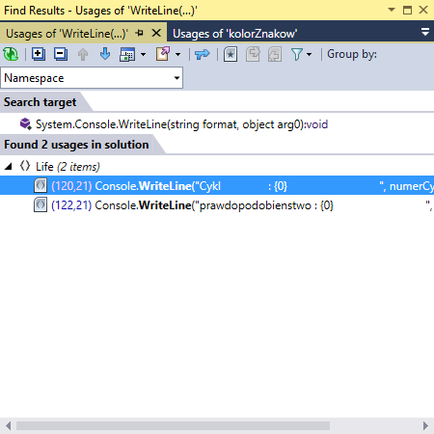
Alt + strzałka w górę/dół | przechodzenie między metodami
Ctrl + Shift + G  nawiguj do ... | 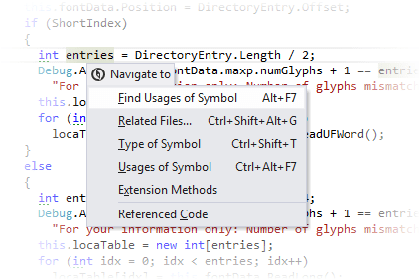
Ctrl + click  idź do deklaracji | 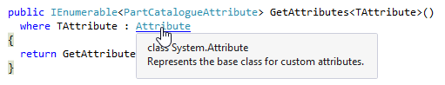
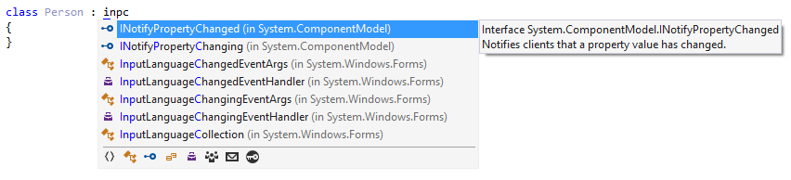
- podpowiedzi w czasie pisania
Ctrl + Space
Ctrl + Shift + Enter - automatyczne dopełnianie kodu
- Ctrl + Shift + Space - smart completion,
bardziej inteligentne podpowiedzi bazujące na spodziewanym typie wyrażenia
- Ctrl + Alt + Space - uzupełnienie ze wszystkich przestrzeni nazw,
brakujące przestrzenie zostaną automatycznie dodane
- podpowiedzi drugiego stopnia
(przy powtórnym wciśnięciu)
- Bogate możliwości konfiguracji
- Szablony kodu
- Badanie architektury, grafy zależności
- Usprawnienia budowania i debugowania aplikacji
- Testy jednostkowe, środowisko uruchomieniowe, raportowanie wyników
- Wsparcie dla XAML (uzupełnianie składni, nawigacji, itd.)
- Rozszerzenia do rozszerzenia
- Przegląd funkcji ReSharper
- Strona produktu: http://www.jetbrains.com/resharper/
- Resharper Documentation
- The 31 Days of ReSharper by Joe White
- Najwazniejsze skróty
- Analiza kodu w ReSharper

